

Compte Rendu TP OSPF

Table des matières
2. OSPF 1

1. Préparation
Je crée un réseau en 192.168.X.1 et .254
J’ai des Routeurs allant de R1 à R4 :
R1(config)#int FastEthernet 0/0
R1(config-if)#ip address 192.168.4.254 255.255.255.0
R1(config-if)#no shut

R1(config)#int FastEthernet 0/1
R1(config-if)#ip address 192.168.1.1 255.255.255.0
R1(config-if)#no shut

Je fais pareil pour les 3 autres routeurs.
Je dois utiliser un lien série (Je dois donc rajouter une carte dans le routeur sur GNS3).
Mais la configuration reste la même.
Le schéma du réseau est :
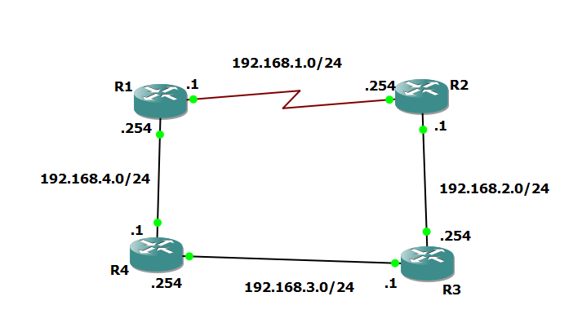
Et je dois ensuite configurer mon OSPF pour avoir aucune route statique :
R1(config)#router ospf 1
R1(config-router)#network 192.168.1.0 0.0.0.255 area 0
R1(config-router)#network 192.168.4.0 0.0.0.255 area 0

Je fais donc pareil pour chaque routeur (les réseaux seront différents).
Je met donc les 2 réseaux des interfaces (Comme pour RIP) et une area de réplication. Ici j’ai qu’une zone, et ce sera la zone 0
Après que tout soit configuré, je regarde donc les routes :
R1#sh ip route

C 192.168.4.0/24 is directly connected, FastEthernet0/0
C 192.168.1.0/24 is directly connected, Serial0/0
O 192.168.2.0/24 [110/30] via 192.168.4.1, 00:03:39, FastEthernet0/0
O 192.168.3.0/24 [110/20] via 192.168.4.1, 00:03:39, FastEthernet0/0

On voit qu’il y a les routes des 2 autres routeurs via OSPF.

2. Routage OSPF
Je vais tenter d’enlever OSPF sur l’un des 2 routeurs d’un lien à capturer.
router ospf 1
log-adjacency-changes
network 192.168.1.0 0.0.0.255 area 0
network 192.168.4.0 0.0.0.255 area 0
Je vais donc mettre OSPF sur uniquement le routeur 4.
Et capturer entre R4 et R1 :
No. Time Source Destination Protocol Length Info
7 23.863338 192.168.4.1 224.0.0.5 OSPF 90 Hello

Internet Protocol Version 4, Src: 192.168.4.1, Dst: 224.0.0.5
Open Shortest Path First
OSPF Header
Version: 2
Message Type: Hello Packet (1)
Packet Length: 44
Source OSPF Router: 192.168.4.1
OSPF Hello Packet
Network Mask: 255.255.255.0
Hello Interval [sec]: 10
Router Priority: 1
Router Dead Interval [sec]: 40

On reçoit des paquets « Hello Packet » de OSPF.
Il envoie ses informations aux autres routeurs du lien (Adresse Multicast de destination).
On reçoit des Hello Packet chaque 10 secondes (Ce qui correspond au « Hello Interval »).
Je vais alors activer OSPF sur le routeur R1.
Dès qu’on met en route le OSPF, le nouveau routeur envoie un Hello Packet.
Et il voit le Hello Packet du routeur en service.
Dès qu’ils se voient, il envoient des trames « DB Description » :
No. Time Source Destination Protocol Length Info
179 524.658596 192.168.4.254 192.168.4.1 OSPF 78 DB Description

Internet Protocol Version 4, Src: 192.168.4.254, Dst: 192.168.4.1
Open Shortest Path First
OSPF Header
Version: 2
Message Type: DB Description (2)
Packet Length: 32
Source OSPF Router: 192.168.4.254
OSPF DB Description
Interface MTU: 1500
DD Sequence: 8944

On voit qu’il y a une partie Database Description. Ici, on ne voit que le MTU car il n’y a aucune route OSPF dans les routeurs.
Ils se renvoient une autre trame DB Description mais celle si contient quelque chose de plus :
No. Time Source Destination Protocol Length Info
182 524.688603 192.168.4.1 192.168.4.254 OSPF 98 DB

Internet Protocol Version 4, Src: 192.168.4.1, Dst: 192.168.4.254
Open Shortest Path First
OSPF Header
OSPF DB Description
LSA-type 1 (Router-LSA), len 48
LS Type: Router-LSA (1)
Link State ID: 192.168.4.1
Advertising Router: 192.168.4.1

Je vois une partie Routeur LSA.
Il donne ses informations et sa présence aux autres routeurs de son lien
J’ai ensuite une requête de lien entre les 2 routeurs :
No. Time Source Destination Protocol Length Info
186 524.751616 192.168.4.254 192.168.4.1 OSPF 70 LS

Internet Protocol Version 4, Src: 192.168.4.254, Dst: 192.168.4.1
Open Shortest Path First
OSPF Header
Link State Request
LS Type: Router-LSA (1)
Link State ID: 192.168.4.1
Advertising Router: 192.168.4.1

La le routeur dit qu’il veut rajouter l’autre dans ses liens. (Et inversement).
Et et il y a le Link State Update et les routeurs update leurs tables de routage :
No. Time Source Destination Protocol Length Info
188 524.767620 192.168.4.254 192.168.4.1 OSPF 98 LS

Internet Protocol Version 4, Src: 192.168.4.254, Dst: 192.168.4.1
Open Shortest Path First
OSPF Header
LS Update Packet
Number of LSAs: 1
LS Type: Router-LSA (1)
Link State ID: 192.168.4.254
Advertising Router: 192.168.4.254
Number of Links: 1
Type: Stub ID: 192.168.1.0 Data: 255.255.255.0 Metric: 64

On voit que le routeur donne sa route qu’il gère (4.254 gérant le réseau 1.0) qu’il envoie au routeur OSPF relié.
Et ensuite, le routeur envoie ses informations aux autres routeurs du réseau via Multicast :
No. Time Source Destination Protocol Length Info
191 525.179713 192.168.4.1 224.0.0.5 OSPF 110 LS

Internet Protocol Version 4, Src: 192.168.4.1, Dst: 224.0.0.5
Open Shortest Path First
OSPF Header
LS Update Packet
Number of LSAs: 1
LSA-type 1 (Router-LSA), len 48
LS Type: Router-LSA (1)
Link State ID: 192.168.4.1
Advertising Router: 192.168.4.1
Number of Links: 2
Type: Transit ID: 192.168.4.1 Data: 192.168.4.1 Metric: 10
Type: Stub ID: 192.168.3.0 Data: 255.255.255.0 Metric: 10

On voit qu’il donne ou il transite et le réseau qu’il gère (Ici R4 donc gère 192.168.4.0 et 3.0)
Et il renvoie un LS Acknoledgement.
Puis c’est fini. Ils continuent a se renvoyer des Hello Packet tout les 10 secondes
router ospf 1
log-adjacency-changes

network 192.168.3.0 0.0.0.255 area 0
network 192.168.4.0 0.0.0.255 area 0

R2 :
router ospf 1
log-adjacency-changes
network 192.168.1.0 0.0.0.255 area 0
network 192.168.2.0 0.0.0.255 area 0

R3 :
router ospf 1
log-adjacency-changes
network 192.168.2.0 0.0.0.255 area 0
network 192.168.3.0 0.0.0.255 area 0

